План отключений потребителей
Дата | Время | Отключаемые объекты и  территории | Причина отключения
16.07.19 | 10⁰⁰-17⁰⁰ | с. Фомино, часть ул.: Береговая, Пионерская, Советская, Солнечная | Замена опор ВЛ 0,4 №1 от ТП-75
16.07.19 | 09⁰⁰-17⁰⁰ | с. Лебедёвка: часть ул.: Зеленая, Молодежная, Петушки.  Организации: Лебедевская школа- Д/сад, МТМ. | ВЛ 0,4 от ТП-322 и ТП-324, для установки ПУ.

Уважаемые потребители электроэнергии!
Во времени отключения и включения объектов будут незначительные корректировки, но объект не может быть обесточен ранее заявленного времени.
Возможны незапланированные перерывы в электроснабжении для производства внеплановых кратковременных работ и ликвидации аварий без предупреждения.
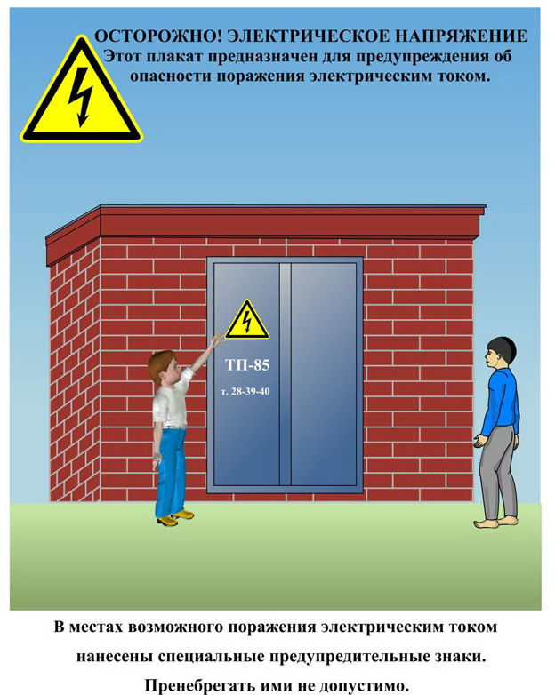
Сообщите о возможных местах поражения электрическим током!
Телефон диспетчера РЭС 3-13-01 круглосуточно.

